
浙江大学融资担保总裁高级研修班

【项目背景】
后经济危机时代，转型升级已成为企业发展的主旋律，金融资本与产业发展相结合是企业转型的重要途径和出路。为扶持中小企业发展，自2002年以来财政部出台了一系列包括支持建立中小企业发展的信用担保的政策，有效地激发担保机构为中小企业提供贷款担保的积极性。在此背景下，我国担保行业取得了长足发展，据不完全统计，目前我国担保机构数量已达近万家。担保企业规模的增长，业务领域的拓展，在提升我国企业信用水平、改善社会信用环境、活跃经济和增长就业等方面发挥了积极的促进作用。但随着担保市场的规范，担保行业内的竞争日趋激烈，同时管理不规范、缺乏风险控制能力等问题也开始制约担保企业成长。
为促进融资担保行业健康发展，浙江大学推出“浙江大学融资担保总裁高级研修班”，让学员获取世界前沿的融资担保理念与思路，提高金融担保机构的管理水平和可持续发展能力,帮助企业在风云变幻市场竞争中立于不败之地。
【培训收获】
1、课程精心设计，邀请业内著名专家、学者和实战型企业家，系统呈现担保行业发展背景、现状与趋势，全面提升学习者经营管理能力、个人素养和领导魅力。
2、同学之间的密切探讨和相互交流，为解决企业运营中的实际问题，提供了更具实操的方法借鉴，为区域之间的交流互通建立稳固平台。
3、学业完成后，学员将获得浙江大学校友资格，享用浙江大学分布广泛的校友平台和人脉网络，并可优先洽谈引进浙江大学在各个领域的最新专利成果。
4、学员以浙江大学为依托，建设一条贯穿工商界、政界和学界的畅通管道，以高效沟通、长期交流、相互学习为目的，搭建高效率、高层次、高标准的学习交流生态圈。
【招生对象】
1. 担保企业的董事长、副董事长、总经理、副总经理等；
2. 主管融资担保的相关政府部门负责人；
3. 其他有志于从事融资担保行业的各界人士。
【课程体系】
模块 | 教学安排 | 课时 | 模块 | 教学安排 | 课时
宏观形势 | 国际国内宏观经济金融形势分析 | 16 | 思维创新 | 思维创新与企业战略 | 24
宏观形势 | 国家担保行业政策解读与担保行业发展前景 | 16 | 思维创新 | 博弈论与经营策略 | 24
宏观形势 | 世界担保行业发展现状及借鉴 | 16 | 思维创新 | 浙商经营之道与成败规律 | 24
担保企业实战 | 中小企业投融资方式研究 | 72 | 经典工商管理 | 企业战略人力资源管理 | 32
担保企业实战 | 担保行业市场细分及其特点 | 72 | 经典工商管理 | 企业（上市）资本运作 | 32
担保企业实战 | 中小企业信用担保前景与风险 | 72 | 经典工商管理 | 企业财务管理与集团公司管控 | 32
担保企业实战 | 房地产工程担保风险管控 | 72 | 经典工商管理 | 担保企业法律风险及其防范 | 32
担保企业实战 | 个人信用担保现状与商机 | 72 | 经典工商管理 | 企业媒体公关与危机管理 | 32
担保企业实战 | 担保企业营销策略与品牌建设 | 72 | 领导力提升 | 国学智慧与管理之道 | 32
担保企业实战 | 担保企业运营管理与盈利提升 | 72 | 领导力提升 | NLP心智模式与新领导力 | 32
担保企业实战 | 担保产品创新与核心竞争力打造 | 72 | 领导力提升 | 九型人格与知人善任 | 32
担保企业实战 | 反担保与资产评估 | 72 | 领导力提升 | DHP光耀生命  ——开启企业财富永续智慧密码 | 32
拓展训练（破冰）：团队合作与执行力提升 |  |  |  |  | 16
【教学管理】
1、教学安排：学习时间一年，每月集中两天上课；
2、开学时间：2015年 月起，此后满50人滚动开班；
3、上课地点：浙江大学；
4、学员管理：按照浙江大学高层次培训管理模式统一管理，加入浙江大学校友录；
5、证书授予：颁发“浙江大学融资担保总裁高级研修班”结业证书。
【联系方式】
电 话：0571-88273072/89938072 传 真：0571-81903185
邮 箱：zjucce@vip.163.com 微信号：zdgdpx（浙大高端培训）
【报名程序】
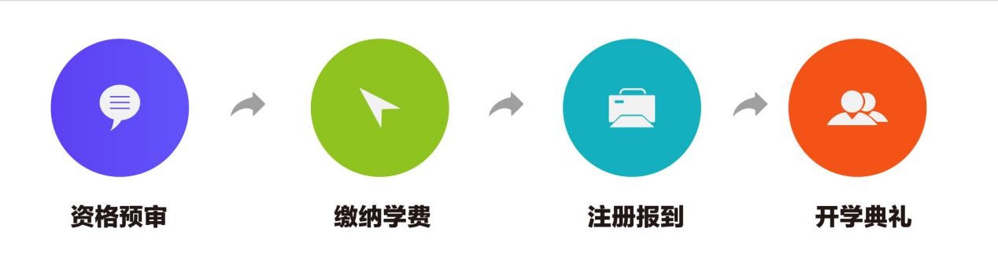
- 报名方式：①网上在线报名，②QQ报名(84763482)，③微信报名（heyan643031），
④填表报名（填写报名申请表并发送至zjucce@vip.163.com）。
2、学费汇至浙江大学指定账号，并将汇款底单微信传送给联系人或传真至0571-81903185。学校开具浙江大学正规培训票据。
浙江大学汇款账号:
户 名：浙江大学 开 户 行：工商银行杭州浙大支行
帐 号：1202 0246 1991 4481 052
注明用途：“浙江大学-税务系统干部知识更新学习班”学费。
3、报到注册，学员报到时应提交本人身份证复印件一份、免冠照三张、名片一张。
4、正式入学，参加学习。

